****

**ПРЕДМЕТ:**

**“Взаимодействие человека с компьютером”**

**ПРАКТИЧЕСКАЯ РАБОТА №7**

**Выполнил: студент Абдурахмонов Самандар**

**группы 655-20**

**«\_\_\_\_» \_\_\_\_\_\_\_\_\_\_\_\_\_ 20\_\_\_\_ г.**

**Принял(-а): преподаватель. Порубай О.В.**

**Оценка: \_\_\_\_\_\_\_\_\_\_\_\_\_\_\_\_\_\_**

**«\_\_\_\_» \_\_\_\_\_\_\_\_\_\_\_\_\_ 20\_\_\_\_ г.**

**Фергана 2022**

****

### **Практическая работа № 7.**

**Методы анализа пользователей. Выбор метода для исследования аудитории пользователей**

**Цель работы:** провести анализ целевой аудитории для выбранной информационной системы.

**Количественное юзабилити-тестирование (бенчмаркинг)**

* **Применение:** отслеживание изменения удобства использования продукта во времени, сравнение с конкурентами.
* **Затраты:** средние.
* **Сложность сбора:** средняя.
* **Сложность анализа:** средняя.
* **Тип метода:**поведенческий (что люди делают).
* **Контекст использования:** задачно-ориентированный.

Qualitative and quantitative user testing are complementary methods that serve different goals. Qual testing involves a small number of users (5–8) and directly identifies the main usability problems in an interface. It is often used formatively, to inform the design process and channel it in the right direction. Quant usability testing (or benchmarking) is based on a large number of participants (often more than 30); when analyzed and interpreted correctly, results from quant tests come with higher protection against random noise.

<https://www.nngroup.com/articles/quant-vs-qual/>

На самом деле для любого указанных в задании анализов, потребуется огромное количество пользователей. Поэтому решил указать как я буду анализировать после набора определенного количество пользователей…

* Сравнить различные дизайны (например, новую версию продукта со старой версией или ваш продукт с продуктом конкурентов) и определить, являются ли видимые различия [статистически значимыми](https://www.nngroup.com/articles/understanding-statistical-significance/" \t "_blank), не обусловлены ли они случайностью.

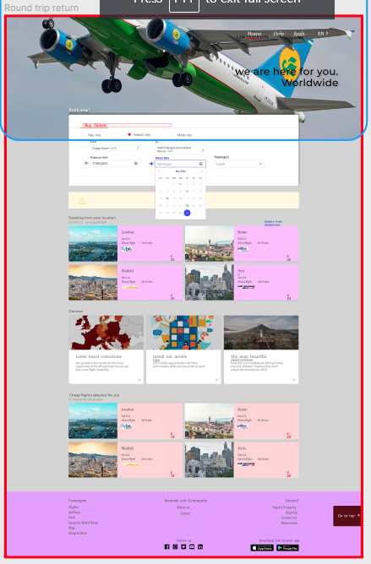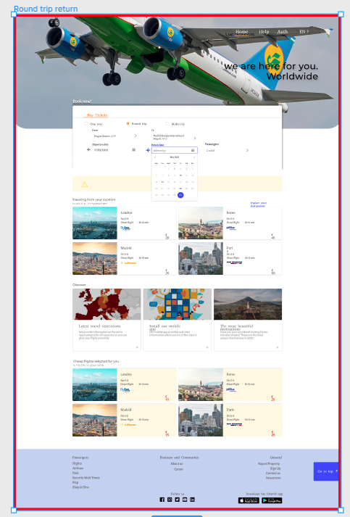

Красная граница - границы сайта.

Сравним обе варианта дизайна подержав их по 1 месяц, и анализируем данные пользователей:

* Сколько визитов на сайт
* Сколько кликов на каждом кнопке
* Сколько реальных заказов и заказов в карзинке
* Время жизни пользователя на сайте.
* И другие необходимые анализы

Анализы вводятся в таблицу и делается выводы

**Метод опросов и анкетирования**

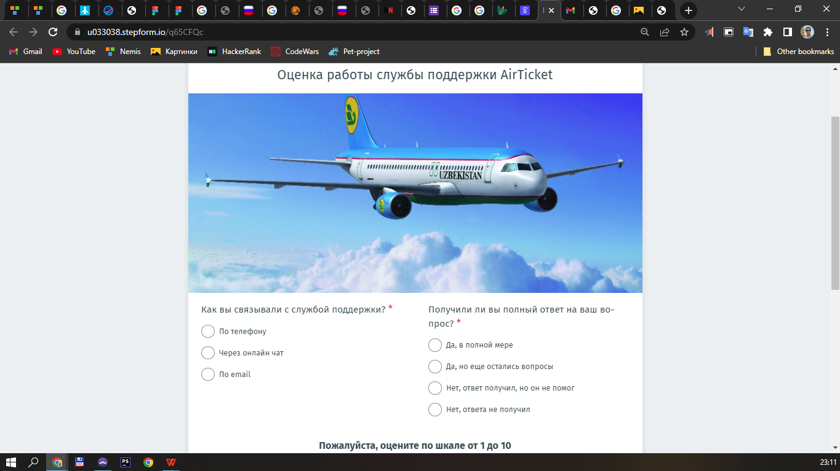

Создадим форму, используя инструмент от Google forms или других алтернативов

Ссылка на форму: <https://u033038.stepform.io/q65CFQc>

**2. Порядок выполнения работы**

1. Изучить целевую аудиторию проектируемой системы (по своему варианту из см. Практическая работа 1)

2. Выберите любой вышеописанный метод, изучите его. Выполните задание практической работы, чтобы спланировать и провести исследование так, как вам нужно, чтобы получить действительно полезные результаты.

3. Разработать сценарий взаимодействия персонажа, выделенного в Лабораторной работе № 6 (Таблица 1.1 – Профиль персоны), с программным продуктом.

4. Составить карту сценариев на основании Таблицы 1.5. (см. ниже).

5. Оформить работу.

6. Осуществить защиту работы.

Таблица 1.5 – Карта сценариев

|  |  |
| --- | --- |
| **Шаг:** | ***Открытие платформы*** |
| Вопросы: | * Где находится поиск? * Это официальный сайт? * Можно доверять? * Есть ли контактная информация? * Есть ли адрес? * Есть ли форум/блог? |
| Пожелания: | * Забронировать рейс * Найти информацию быстро |
| Эмоции: | * Восхищение дизайном * Восхищение быстроты оплаты |
| Комментарии: | - |
| **Шаг:** | ***Просмотр результата поиска*** |
| Вопросы: | * Как найти тот или иной билет/услугу? * Актуальны ли цены? * Реальные ли фотографии? |
| Пожелания: | * Найти подходящий рейс * Заказать услугу * Просмотреть дополнительные фотографии стран |
| Эмоции: | * Понравилось фото страна * Раздражение от цены * Недоумение от навигации |
| Комментарии: | * Путишествие было здорова, рекомендую AirTicket |

**3. Содержание отчета**

1. Титульный лист

2. Тема и цель работы

3. Персоны (от каждого участника бригады – как минимум одна персона)

4. Таблица с Картой сценариев

7. Выводы

**Контрольные вопросы:**

1. Какой метод выбрать для исследования аудитории сайта?
2. Количественное юзабилити-тестирование (бенчмаркинг)
3. Веб-аналитика (или аналитика приложений)
4. A/B-тестирование или многомерное тестирование
5. Сортировка карт
6. Тестирование «дерева» сайта
7. Опросы или анкетирование
8. Кластеризация комментариев, полученных в качественном исследовании
9. Оценка целесообразности
10. Айтрекинговое тестирование